35
Miembro de JA Worldwide




—CUADERNO— DE-TRABmo—


SERVICIO COMUNAL

ESTUDIANTIL
MINISTERIO DE DIRECCIÓN DE
EDUCACIÓN PÚBLICA VIDA ESTUDIANTIL

@Junior Achievement Costa Rica, 2024
Es importante que sepas Io siguiente:
Este documento Io puedes imprimir para completar cada actividad asignada. Recuerda guiarte con cada sesión, ahí tendrás las herramientas y los recursos necesarios para completar cada actividad.
También, podrás completar cada actividad de manera digital. Te recomendamos utilizar Adobe Acrobat, es una herramienta gratuita donde puedes visualizar y modificar documentos en formato PDF.

Cuando descargues el lector PDF en tu dispositivo electrónico, encontrarás una barra similar a la siguiente:

1.En la barra de herramientas debes seleccionar la caja de texto.
- La opción que mejor te servirá para completar cada actividad es "Escribir texto",
- Cuando seleccionas "Escribir texto", das click en cada actividad donde desees completar el ejercicio.

Defina la idea de negocio.
El negocio es una forma de tener ingresos ,para la vida de uno mismo y poder tener las cosa que uno quiere.

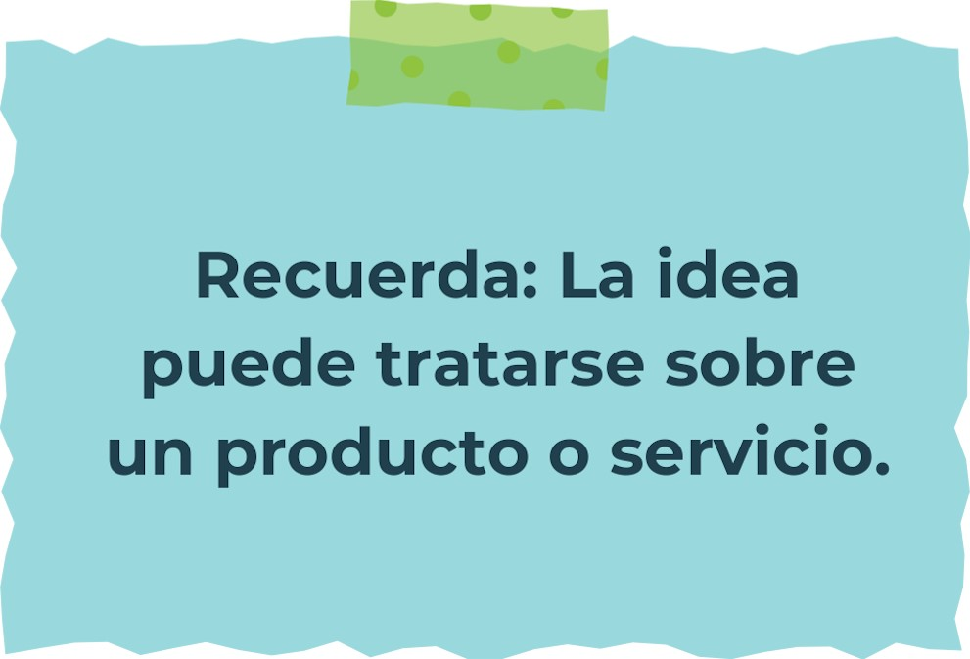

Determine la misión y visión de su emprendimiento.
Misión:
Mi mision es estudiar para llegar a tener el dinero para montar mi negocio

Visión:
Tener un rancho con muchas reses y animales

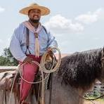
Establezca su estructura organizacional. En cada recuadro, coloque la gerencia o puesto que crea necesario para su tipo de negocio.


Defina cómo su emprendimiento va a cumplir con los tres pilares de desarrollo sostenible empresarial (social, ambiental y económico).

Sostenibilidad social:
Ayudara a muchas personas a tener alimentos
Sostenibilidad ambiental:
Tenderemos mas vida salvaje
Sostenibilidad económica:
Ayudara muchas personas a ganar dinero


Complete el Modelo de Negocios Canvas.
Socios clave: trabajadores
Actividades clave: trabajar en supervisar todo lo que hagan y las ventas
Recursos clave: ahorita no tengo el presupuesto porque estoy estudiando
Propuesta de valor: ofrecere carne de res ,huevos ect…
Relación con el cliente: me relaciono bien con las personas
Canales: por medio de que voy preguntando si ocupan algunas de mis opciones de mi negocio
Segmento de clientes: ayudo a las peronas que mas lo necesiten y para mejorar mi calidad de vida
Estructura de costos: todo puede variar de que tan grande sea mi emprendimiento
Fuentes de ingreso: obtengo el dinero por parte de mataderos , carnicerías ,etc…
FORTALESAS
Mucha capacidad fisca y amor a lo que valla a hacer
DEBILIDADES
No tengo en este momento los recursos para empezar con mi negocio
OPORTUNIDES
Siento que las oportunidades son muy pocas
AMENASAS
Las amenazas que creo que puedan haber son las mismas peronas que no lo quieren ver a uno bien

Recuerda: En la presentación "Modelo de  negocio" puedes encontrar la información necesaria para completar esta actividad.
Complete la siguiente matriz FODA:

Recuerda: En la presentación "Qué me  diferencia" puedes encontrar la información necesaria para completar esta actividad.
Elabore un logo, slogan y diseñe su marca empresarial.
El logo de mi primer emprendimiento


La ganadería ofrece carne de la mejor calidad

Slogan 

Colores principales de mi marca empresarial
Negro
Café
Gris
Puedes dibujar el logo o hacerlo de forma digital.

Establezca sus costos fijos, costos variables y con ello el precio de su producto o servicio. Debe colocar el valor monetario de cada costo (fijo y variable).
Mis costos fijos Mis costos variables

El precio de venta de mi producto / servicio es de:
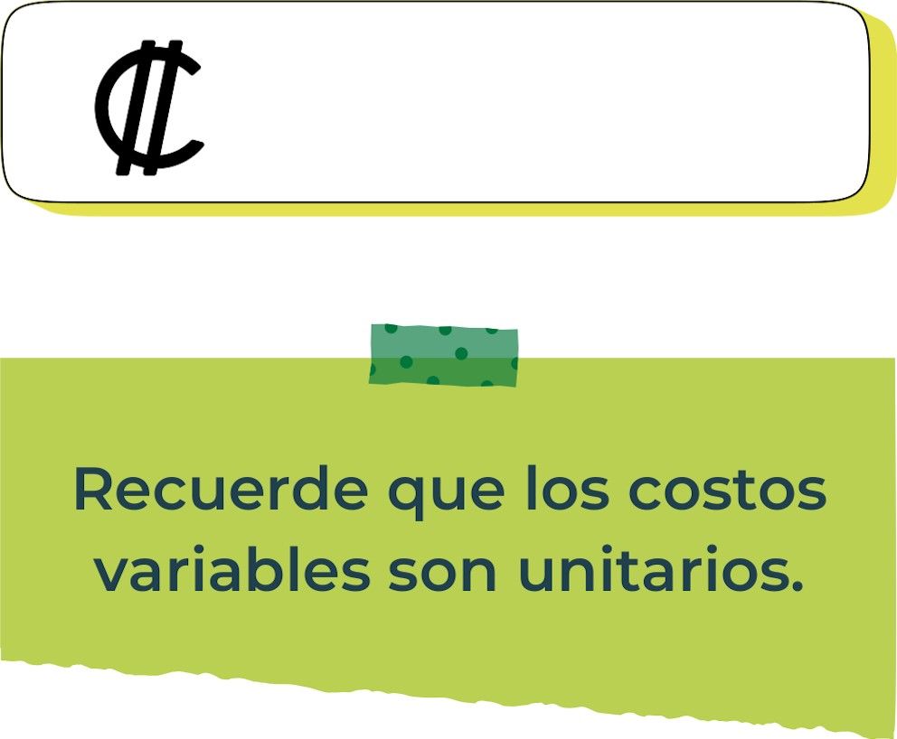
El presio seria de 10,000por 3 kilos
3
Determine el punto de equilibrio de su emprendimiento.
Te recordamos la fórmula del punto de equilibrio en unidades y monetario (colones):
Punto de equilibrio en Costos fijos totales

unidades | (Precio de venta - costo variable total)
Punto de equilibrio | Precio de venta x punto
monetario | de equilibrio en

unidades
Realiza el cálculo:
Es de 8,999.3

8Punto de equilibrio en unidades

Punto de equilibrio monetario
Recuerda: El punto de equilibrio te ayuda a  conocer cuántas unidades o servicios debés vender para que podás recuperar tu inversión.

Determine cuáles son los pasivos y activos de su negocio. Solamente, debes mencionar cuáles serían los activos y pasivos, no es necesario poner el valor monetario de los mismos.

ACTIVOS:tengo terrenos ,50,00000 cabesas de ganado y unos 3 carros
PASIVOS: al banco y algunas empresas

Ejemplos de activos: Terrenos, equipo de oficina, cuentas por cobrar, vehículos y patentes,
Ejemplos de pasivos: Deudas a corto y largo plazo, salarios, inventario y cuentas por pagar.

Investigue cuántos productos o servicios existen en el mercado iguales al que mi emprendimiento ofrece.
Existen leche ,piel,queso,mantequlla,crema,elaboración de utencilios
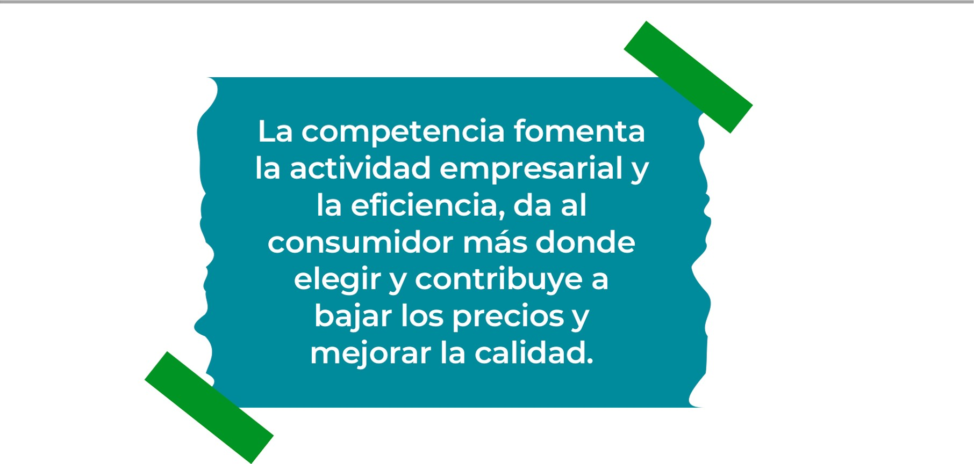
Determine cúal es la importancia de cumplir con las obligaciones tributarias y cómo se debe liquidar una empresa.

Importancia de las obligaciones tributarias:
Compromisos que adquieren las personas físicas y jurídicas al momento de inscribirse en el RCN como contribuyentes responsables o terceros .

¿Cómo se liquida una empresa?
Extinción de un negocio o empresa

Guia para planear Yo Emprendo
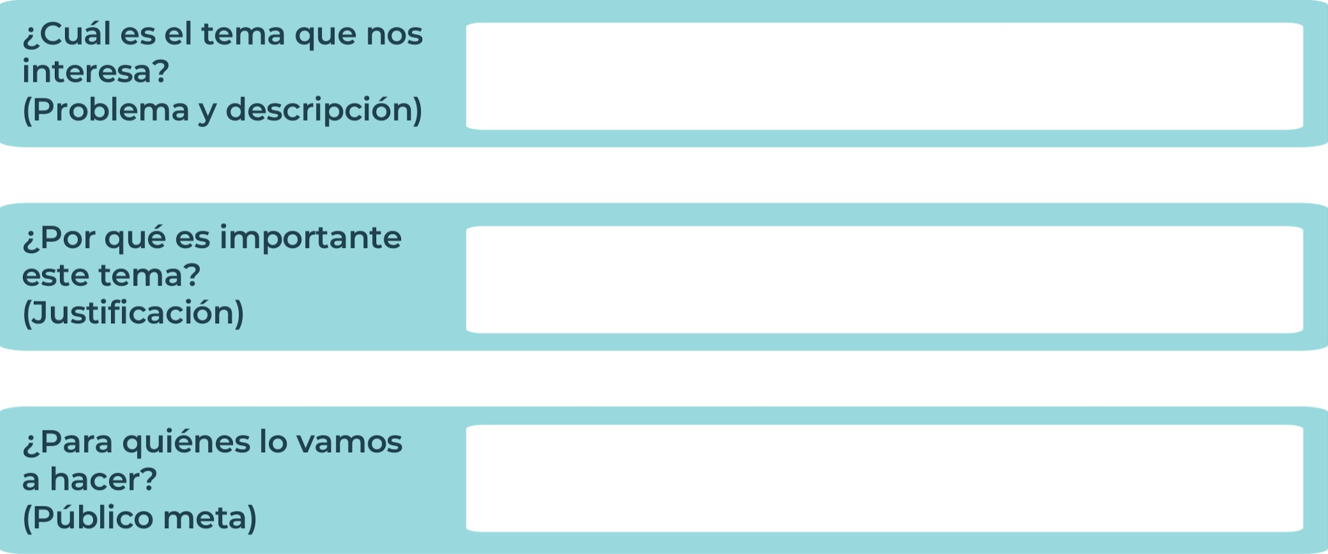
Para orgullecer mi madre y a mi padre
Ayuda a saber mucho sobre los negocios
El de modelo de negocios
¿Para qué es la actividad?  (Objetivo) |  | ¿Qué vamos a hacer?  (Actividades) |  | ¿Qué queremos lograr?  (Metas y Resultados)
  Para aprender mas y tener mejor conociemiento de de las cosas de negocios etc…. |  |   La verdad todavía no lo tengo pensado |  |   Quiero tener mi ganadería propia y vivir de eso
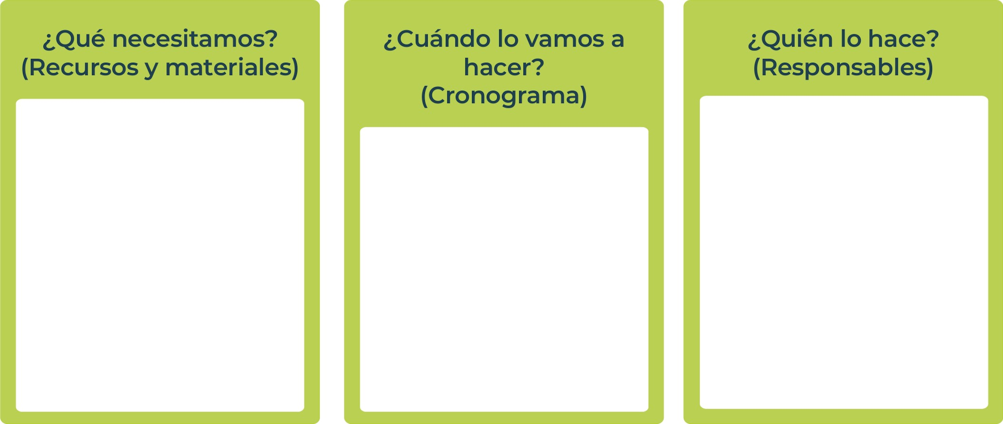
Yo y mis padres
Cuando el momento lo indique
Plata y amor al trabajo en el campo
Junior
AchievementYears Empoweringof
Costa RicaLives
Miembro de JA Worldwide


NOTAS

 MINISTERIO DE DIRECCIÓN DE
EDUCACIÓN PÚBLICA VIDA ESTUDIANTIL SERVICIO COMUN AL
ESTUDIANTIL
@Junior Achievement Costa Rica,2024

